Proposta de construção de um datalake com os dados da API do youtube

1. Resumo Rápido
O projeto visa propor uma estrutura de um datalake e organizar uma coleta dos dados da api do youtube e estruturar um datalake para futuras analises em um dashboard.

3. Objetivo do Projeto
- Cria um pipeline de dados facil de realizar manutenção, ou seja estruturado, modular e escalavel,
- Propor uma arquiterura de datalake separando em camadas bronzre, prata e ouro.
- Discutir as métricas propostas

4. Arquitetura / Estrutura Técnica
4.1- Tecnolgias usadas
- Linguagem Python
- Apache Hive: O Apache Hive é um sistema de data warehouse construído sobre o Apache Hadoop e facilita a leitura, a gravação e o gerenciamento de grandes conjuntos de dados que residem no armazenamento distribuído usando SQL.
- DBT (Data build tool): DBT é uma ferramenta para transformar dados (Data Build Tool) através de querys em SQL que permitem engenheiros e analistas de dados manipular seu Data Warehouse com mais eficiência.
- Mysql metastore para apache hive: Banco de dados relacional utilizado pelo Hive para armazenar metadados sobre tabelas, esquemas e partições.
- Docker: Usado para containerizar os serviços, garantindo que todo o ambiente (Hive, MySQL, DBT, etc.) rode de forma padronizada e portátil.

4.2 – Arquitetura do datalake
- Camada bronze
A figura abaixo, mostra a arquitetura do datalake. Na camada bronze, é guardado os dados brutos do enpoint de busca por assunto do youtube ('/search/'), pegando o resultados do dia atual da api, logo em seguida, salvando a reposta da API em arquivos json, no apache hive, com base na partição (ano, mes, dia, dia_semana, assunto).
Logo em seguida, e feito a busca dos dados dos canais ('/channels/'), filtrando pelos canais brasileiros, e salvandos os jsons, na partição (ano, mes, dia, dia_semana, assunto).
E por último, é feito a busca dos dados dos vídeos ('/videos/'), e também, salvandos os dados na partição (ano, mes, dia, dia_semana, assunto
Em paralelo, é criada uma tabela temporaria com os dados de vídeos e canais brasileiros já mostrada anteriormente
- Camada Prata
A figura abaixo, mostra o script usando no DBT, para a criação da camada prata. Esse script, é reponsavel pela busca do dados no json, filtrando pela data atual e criando a tabela

(Colocar o script)

- Camada ouro
Discutir as métricas e criação

4.3– Arquitetura do pipeline
- Diagrama de Atividade
A figura abaixo mostra o diagrama de atividade. Com base no diagrama de atividade,
ela mostra o processo, desde a busca do dados por assunto, guardando os dados no formato json, logo e seguida, e feito a busca de canais e vídeos brasileiros e finalmente, o tratamento para a camada prata e limpeza de arquivos temporários.

- Diagrama de classe

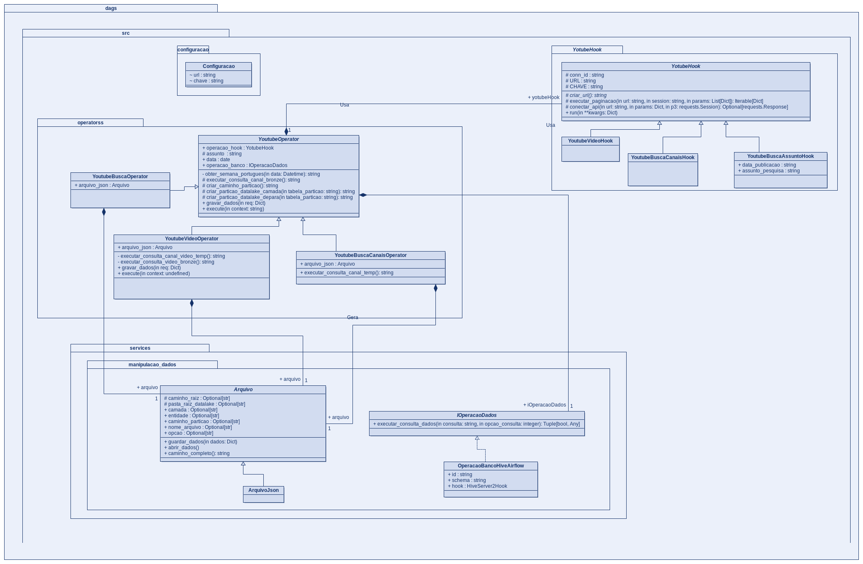
Classe configuração: Responsavel por receber configurações de ação, exemplo: url do youtube, chave da API.
Classe YotubeHook: Classe base reponsavel por receber todas as configurações da API e métodos que a api vai executar, exemplo: executar a páginação.
Classe YoutubeBuscaAsssuntoHook: Classe que vai fazer a busca por assunto usando os parâmetros de data e assunto.Ela herda todas as propriedades da classe YotubeHook.
Classe YoutubeBuscaCanaisHook: Classe responsável para buscar os dados dos canais. Ela herda todas as propriedades da classe YotubeHook.
Classe YoutubeVideoHook: Classe responsável por buscar os dados dos vídeos. Ela herda todas as propriedades da classe YotubeHook.
Classe YoutubeOperator: Classe base que vai executar todo o etl, ou seja, conectar a api e guardar o json.
Classe YoutubeBuscaOperator: Ela herda as propriedades do YoutubeOperator, ela executa o processo ELT para a busca por assunto.
Classe YoutubeVideoOperator: Ela herda as propriedades do YoutubeOperator, ela executa o processo ELT para os dados do vídeo.
Classe YoutubeBuscaCanaisOperator: Classe YoutubeVideoOperator: Ela herda as propriedades do YoutubeOperator, ela executa o processo ELT para os dados do canais, ela busca os dados dos canais por assunto.
Classe Arquivo: Classe base que busca representar um arquivo, exemplo: nome do arquivo, caminho que está salvo.
Classe ArquivoJson: Classe que vai fazer a gestão do arquivo json ( salvar dados). Ela herda as propriedades da classe Arquivo.
Interface IoperacaoDados: Interface responsavel por gerir a manupulação de dados, ela também garante, caso seja preciso trocar o banco, o pipeline não seja prejudicado na troca do banco de dados.
Classe OperacaoBancoHiveAirflow: Classe que vai ser responsável por conectar no apache hive. Ela recebe o contrato da interface IoperacaoDados.

5. Principais Funcionalidades
- Requisitos Funcionais
- Implementar a busca com base no assunto
- Armazenamento particionado
- Configuração da execução do Pipeline
- Implementar busca por data atual
- Implementar busca por canais brasileiros
- Implementar busca por vídeos brasileiros
- Requisitos não funcionais
- O código deve ser feitos obedecendo os principios SOLID
- Todas as credenciais de acesso devem ser protegidas
- Toda a arquitetura do pipeline deve ser flexivel, ou seja, permitir a troca da API e do banco facilmente.

6. Desafios Encontrados
- Limite de chamada da API do youtube
- Arquitetura

7. Aprendizados
- Criação de dags no airflow (Explicar hook e operatos)
- Organização do datalake e diagramas do datalake

8. Screenshots / Vídeos
- Galeria com prints das telas, dashboards, linha de comando, etc.
- GIFs curtos ou vídeos de uso também são bem-vindos.

9. Próximos Passos / Melhorias Futuras
- O que pode ser adicionado ou melhorado?
- Roadmap simples.

10. Conclusão
- Resumo final sobre o impacto do projeto, suas aplicações ou resultados.

11. Links Úteis
- Código-fonte no GitHub
- Documentação
- Artigos relacionados
- Demo online (se existir)

1

